
Basın Bülteni

8 Şubat 2017

Mutfakta suyun yönü değişiyor!

Artema’nın yeni eviye bataryaları, yalın ve zamansız tasarımlarıyla,
her mutfağın ihtiyacına cevap veriyor.

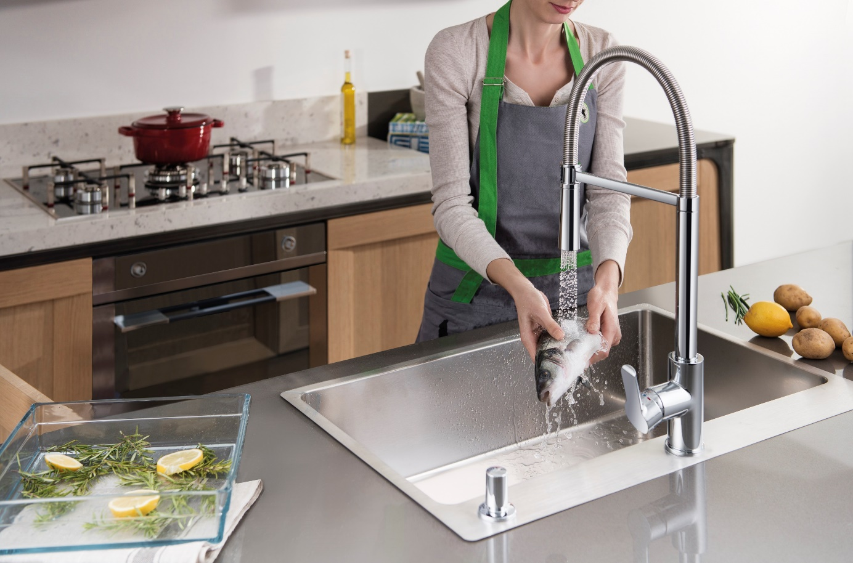

Artema, el duşlu yeni eviye bataryalarıyla, mutfaklara hareket özgürlüğü getiriyor. Dayanıklı, güvenli ve pratik eviye bataryaları, suyun yönünü değiştirerek, mutfakta çalışmayı zevkli ve kolay hale dönüştürüyor. Artema Tasarım Ekibi’nin imzasını taşıyan bataryalar, 10 yıl kaplama garantisiyle sunuluyor.

Artema’nın yeni eviye bataryalarından Maestro Pro’nun döner yaylı çıkış ucu, 360 derece hareket ediyor. Sade ve zamansız Maestro Pro, Pull Down ve Pull Out seçenekleriyle, mutfakta hayatı kolaylaştırıyor. Paslanmaz çelik eviye bataryası Inox Pull Out ise parmak izi tutmuyor. Her mutfağa uyumlu tasarıma sahip V3 Pull-Out modelinin sprey modu, meyve ve sebzeleri yıkarken kolaylık sağlıyor. Şık ve sıcak Verona armatür, saten, altın ve krom alternatifleriyle, klasik çizgileri modern tasarım trendleriyle birleştiriyor.

